在设备的使用过程中，常常遇到PC机与即将使用设备不在同一个网段，此时在PC机上的设置过程中，用默认的设置的方式找不到设备。需要手动通过从地址本查找的方式来寻找设备。
注意：PC机与设备工作在不同的网段时，需要先在本地将设备的IP地址改为即将使用网段内的IP地址（此IP地址需要记住，查找设备时必须需要）后，在将设备安装。
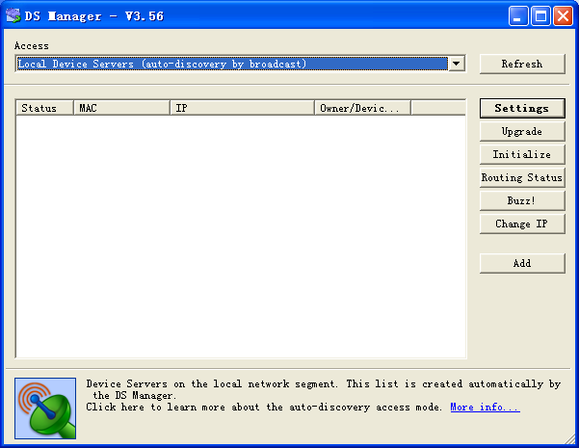
在设置的进入到如下步骤后，在设备列表信息中没有设备信息显示（即找不到设备），

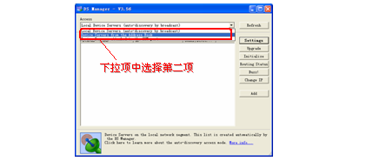
此时，选择Access下拉项中的第二项（通过地址本查找设备）

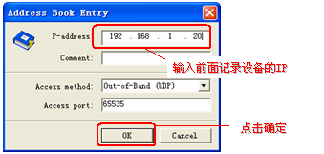
点击右侧的“Add”按钮

